MOODLE COMO MARCO DE REFLEXIÓN COLABORATIVA PARA EL DESARROLLO DE UN PROYECTO DE INNOVACIÓN DOCENTE

Raquel Borrero López. Facultad de Educación (Universidad de Extremadura)
raquelborlop@unex.es
Rocío Yuste Tosina. Facultad Formación del Profesorado (Universidad de Extremadura)
rocioyuste@unex.es
Prudencia Gutiérrez Esteban. Facultad de Educación (Universidad de Extremadura)
pruden@unex.es

Espacio para el que se presenta el trabajo:
Taller II: Jóvenes investigadores en TIC. Coord. Dra. Juan Mª Sancho Gil. Universidad de Barcelona.

Resumen

Las Jornadas Universitarias de Tecnología Educativa (JUTE) y su larga trayectoria ponen de manifiesto algo tan indudable hoy día como el destacado papel que las Tecnologías de la Información y la Comunicación juegan en las metodologías docentes y en las tareas investigadoras. Es éste segundo ámbito en el que pretendemos centrar nuestro trabajo, reflejando para ello la experiencia que como Grupo de Innovación Docente (GID) hemos desarrollado durante el curso 2010-2011. Se trata del desarrollo del proyecto “Diseño y Desarrollo de Prácticas Docentes de Aprendizaje Basadas en el Trabajo Colaborativo”, aprobado en la última convocatoria de proyectos de innovación docente del Servicio de Orientación y Formación Docente (SOFD) de la Universidad de Extremadura (UEx).

Nuestro grupo de innovación docente queda conformado por cinco docentes de la Universidad de Extremadura, dos ellas vinculadas al Campus Universitario de Badajoz y tres de ellas vinculadas al Campus de Cáceres.
El uso de diferentes herramientas y espacios síncronos y asíncronos nos permiten evitar desplazamientos para el desarrollo de reuniones, por un lado; y nos ayudan a mantener un seguimiento del trabajo de cada una de las colegas a través de un diseño tipo “diagrama semanal” del espacio virtual que favorece la continuidad de las intervenciones así como el desarrollo de interacciones. En este sentido, nuestro trabajo reflejará la utilización de determinadas herramientas para el diseño de la información, para el desarrollo de trabajos y producción académica y, finalmente, de otras para fomentar el intercambio de comunicación, la interacción y la reflexividad.

Palabras clave
Moodle, innovación docente, investigación, trabajo colaborativo.

Introducción

La calidad de la educación superior está íntimamente asociada con la práctica de la investigación, cuando se habla de investigación se refiere a un proceso de aprendizaje que lleva a cabo una serie de fases y procedimientos para conocer y estudiar un problema específico. Por lo tanto, hace referencia no sólo a hacer investigación, sino también, y por lo menos, a ser capaz de consumir investigación y de utilizarla pertinentemente en la docencia.
Bajo esta visión hemos creado un proyecto de innovación didáctica titulado: Diseño y Desarrollo de Prácticas Docentes de Aprendizaje Basadas en el Trabajo Colaborativo.
El proyecto surge de la necesidad de desarrollar en nuestro alumnado competencias transversales que los nuevos títulos surgidos en el marco de Espacio Europeo de Educación Superior asumen como imprescindibles.
El proyecto se diseñó en torno a la puesta en marcha de cinco experiencias en cinco asignaturas diferentes en los grados de Maestro y Psicopedagogía de las Facultades de Educación y Formación del Profesorado con los objetivos de:
- Incluir el aprendizaje cooperativo como principio rector del aprendizaje del alumnado de Enseñanza Superior.
- Diseñar estrategias y actividades de aprendizaje cooperativo, base para su aplicación en diversas materias.
- Diseñar un proceso de co-evaluación que sirva para la mejora eficaz del proceso de enseñanza-aprendizaje.
- Evaluar las potencialidades del aprendizaje cooperativo para la adquisición de las competencias en la Enseñanza Superior.
- Estimar en qué medida el aprendizaje cooperativo influye en el bienestar individual, la motivación y la implicación del alumno en su proceso de aprendizaje.
Para desarrollar los objetivos propuestos en el proyecto hemos utilizado varios espacios que nos han permitido crear una comunidad de aprendizaje e investigación. La utilización de la plataforma Moodle y de otros recursos electrónicos complementarios para el desarrollo de videoconferencia como Skype, Gmail (software libre) o Adobe Connect Pro (software propietario).
Algunas de los beneficios de estos espacios los podemos resumir en:
- Las posibilidades de sincronismo y asincronismo. Este es uno de los puntos fundamentales de los espacios que hemos utilizado en los que hemos trabajado, ya que nos ha permitido flexibilizar la comunicación con respecto a la distancia geográfica y horaria. Eliminación, por tanto, de las barreras espacio-temporales
- Las aportaciones, ideas, etc., que se han realizado en el espacio de colaboración se pueden revisar continuamente, lo que nos ha permitido tener información constante sobre el objetivo que estábamos desarrollando cada semana.
Así, proponemos el espacio virtual como herramienta de comunicación, de planificación de actividades y de trabajo partiendo de su institucionalización, que la han convertido en una herramienta accesible y cómoda para el personal docente e investigador de nuestra Universidad.

Objetivos

Nuestro objetivo principal es adaptar nuestros conocimientos sobre la utilización de Moodle como herramienta para la docencia, la gestión de cursos en línea y como apoyo a la docencia presencial, a la utilización del recurso como herramienta clave en el desarrollo de cualquier proyecto de investigación o espacio para un grupo de trabajo.
Partiendo de una metodología de trabajo e-learning, planteamos un modelo de trabajo cooperativo basado en el diseño de acciones concretas conducentes a la aplicación de los procedimientos de investigación cualitativa, usados en diferentes contextos y con distintos procedimientos.

Metodología

En coherencia con el proyecto que desarrollamos (Diseño y Desarrollo de Prácticas Docentes de Aprendizaje Basadas en el Aprendizaje Colaborativo) adoptamos una metodología de trabajo colaborativo e-learning, en una secuencia cíclica que implicaría la utilización de los recursos que nos ofrecen los espacios virtuales con los que contamos (Plataforma CVUEx bajo Moodle) para desarrollar nuestro trabajo, la reflexión sobre su utilización y la aplicación de los modelos experimentales en los respectivos grupos de estudiantes, el diseño y desarrollo de actividades en torno al trabajo de campo registrado en el espacio virtual y la evaluación de las diferentes acciones y resultados.

Ilustración 1. Trabajo cooperativo basado en conocimientos. Adaptación (Gacitúa, 2005)

De este modo planteamos un modelo de trabajo cooperativo basado en conocimientos a través del que diseñar acciones concretas de investigación cualitativa. La siguiente tabla refleja esquemáticamente la función asignada a las diferentes herramientas de Moodle, a partir de la reflexión y discusión sobre sus posibles funcionalidades, para el desarrollo de las diferentes actividades en el seno de nuestro proyecto de innovación docente. Así, presentamos las diferentes actividades desarrolladas por el grupo en torno a varias categorías que, a nuestro entender, permiten reflejar tanto las acciones principales de trabajo como su orientación, a través de la utilización de herramientas apropiadas, al modelo e-learning de trabajo cooperativo que defendemos: “diseño de la información y planificación”, “organización y coordinación”, “interacción y reflexividad”, “desarrollo de actividades y producción científica”. Consideramos, en este punto, que la reflexión a partir de los recursos, que hemos indicado como los dos primeros elementos de nuestro proceso de investigación es un elemento clave, ya que las diferentes herramientas que aquí reflejamos, dada su versatilidad, pueden ser empleadas con otros fines y asumir otras funciones. E igualmente otras herramientas ofrecidas por los mismos espacios virtuales pueden contribuir igualmente al desarrollo de las actividades que aquí planteamos. Es en este momento donde cobra importancia la toma de decisiones en consenso.
Tabla 1. Trabajo cooperativo basado en conocimientos E-learning (elaboración propia)
 |  | Actividades | Herramientas de los Espacios Virtuales
CATEGORÍAS | 1. Diseño de la información y planificación | Diseño del Espacio principal de trabajo en Moodle como “diagrama semanal” | Etiquetas, páginas de texto, enlazar un archivo o documento, enlazar a una web, directorio
 | 2.Organización y coordinación | Convocatoria de reuniones; distribución de roles y funciones; actas y notas sobre el desarrollo de las reuniones; calendarización de fechas y eventos; revisión bibliográfica; discusión de diseños de actividades, propuestas y borradores; comunicación. | CVUEx | Calendario, foro de novedades y anuncios, listas de correo, mensajería, foros  de discusión, creación de directorios, enlazar archivos, documentos o webs
 |  |  | ADOBE CONNECT | Chat, videonconferencia, notas, grabación de sesiones, intercambio de documentos
 |  |  | SKYPE | Chat, videoconferencia, intercambio de documentos
 |  |  | GMAIL | Chat, videoconferencia, intercambio de documentos
 | 3.Interacción y reflexividad | Realización de tareas y puesta en común; intercambio y enriquecimiento de informaciones; discusión y toma de decisiones; análisis de avances y resultados; evaluación | Foro de novedades, foro de discusión, foro “cafetería”, listas de correo, mensajería, subir tareas.
 | 4.Desarrollo de actividades y producción científica | Elaboración y adaptación de documentos y materiales para la docencia y la investigación; elaboración de instrumentos de evaluación y recogida de datos. | Foros de discusión y diarios; subir tarea, wiki.
Tabla 1. Trabajo cooperativo basado en conocimientos E-learning (elaboración propia)
Para el diseño del espacio virtual de Moodle optamos por la modalidad de “diagrama semanal” por las ventajas que esta organización ofrece de cara al seguimiento del cronograma proyectado inicialmente. Así, para el desarrollo del proyecto de innovación desde su concesión, contamos con el periodo académico comprendido entre los meses de enero y septiembre del curso académico 2010-2011. Las tareas de diseño y planificación coincidieron con las últimas semanas del primer semestre del curso, mientras que el desarrollo del proyecto coincide con el del segundo semestre. De este modo, la programación semanal nos permitía orientar y priorizar el trabajo en función de los diferentes objetivos programados, así como realizar un seguimiento en paralelo al desarrollo de las actividades que íbamos desarrollando en nuestras respectivas aulas con los estudiantes.
Aunque, como ya se ha reflejado, hemos optado por la utilización de diferentes espacios virtuales complementarios a Moodle (Adobe Connect, Skype, Gmail), éste primero ha sido el principal de ellos al tratarse de una herramienta de trabajo de sobra conocida y accesible para todas las investigadoras. De este modo, hemos podido obviar el proceso de formación previa que de otro modo hubiera sido necesario y hemos garantizado la posibilidad de que todas las componentes del grupo de trabajo pudieran acceder, participar y editar contenidos sin necesidad de intermediación o apoyos externos al grupo, o el uso de otros medios (correo, teléfono).
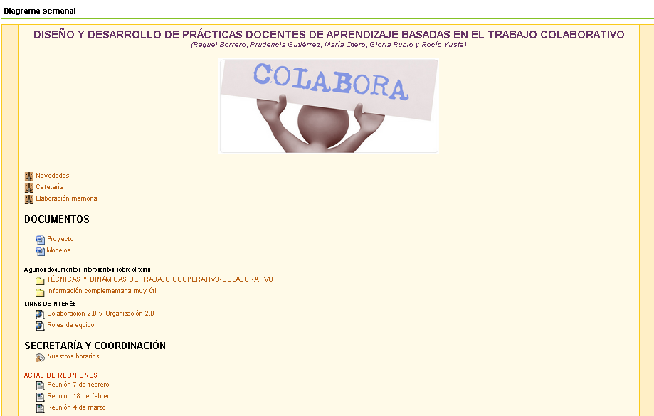

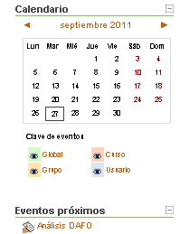

1. Diseño de la información y planificación
2. Organización y coordinación

Ilustración 2. Aspecto del espacio de trabajo en Moodle (I)
Fruto del diseño de los recursos y la reflexión sobre los mismos, llevamos a cabo un proceso continuo de toma de decisiones y evaluación. Concretamente en este momento reflejamos algunos de los acuerdos y compromisos adoptados al inicio de proyecto en torno a diferentes cuestiones vinculadas principalmente a las categorías de diseño de la información y planificación; y organización y coordinación reflejadas en la Ilustración 2.
- Puesta en común de experiencias: Creación de foro semanal (a modo de diario, pero algo más general, sintetizando la experiencia de toda la semana para tratar de operativizar la información lo máximo posible) aprovechando la estructura del espacio, para llevar un registro de las dinámicas de trabajo colaborativo que ponemos en práctica con nuestros estudiantes y relatar nuestras experiencias. Nos comprometemos a participar semanalmente para poder realizar un seguimiento adecuado.
- Observación y registro de datos: En grupos presenciales, durante cada sesión de trabajo cooperativo observamos a grupos de 3-4 estudiantes. De manera virtual (a través de la plataforma Moodle o de Sites de Gmail, según cada caso) realizamos un seguimiento cada 15-20 días. Para la observación tomaremos como referencia el instrumento elaborado para la heteroevaluación (reflejando aquellos datos relacionados con la actividad que se trabaje). Realizaremos al menos una grabación para observar el desarrollo de las sesiones y evaluar la práctica docente (investigación- acción).
- Autoevaluación a través de rúbricas: Cada docente elaborará una propuesta de rúbrica para la puesta en común antes de la aplicación en los grupos. Las rúbricas se centrarán en el contenido específico del trabajo-proyecto propuesto en cada asignatura. Acordamos los siguientes criterios de calificación dentro de un proceso integral de evaluación que trata de llegar a un acuerdo con el alumnado:
  - 40% para la autoevaluación (rúbricas individuales y grupales)
  - 30% para la heteroevaluación (docente)
  - 30% para la coevaluación (entre grupos). Para evitar subjetividades y transmitir la responsabilidad ante la evaluación, incluimos un factor que denominamos “Intervalo de discrepancia”.
- Cuaderno de Equipo: A través de este instrumento serán reflejados y evaluados los roles de cada equipo. En el apartado de Diario procuramos que el alumnado vuelque los procesos más afectivos vinculados con el aprendizaje y la colaboración. Trataremos que consigan sistematizar la reflexión sobre el aprendizaje que están realizando sobre técnicas y estrategias de aprendizaje cooperativo, pidiéndoles que anoten las que utilizan no sólo cuando trabajan en clase, guiados por nosotras, sino cuando trabajan por su cuenta como equipo.
- Delimitación conceptual: Partimos de un marco teórico común que hemos ido debatiendo, discutiendo y ampliando; así como adaptando a nuestros estudiantes.
- Programa de dinámicas y actividades de trabajo cooperativo-colaborativo clasificadas en torno a los contenidos propios del aprendizaje colaborativo para poder utilizar como recurso de aula.

Momento del curso académico
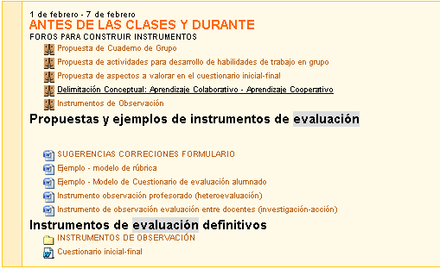
3. Interacción y reflexividad

3. Interacción y reflexividad
4. Desarrollo de actividades y producción científica

Ilustración 3. Aspecto del espacio de trabajo en Moodle (II)
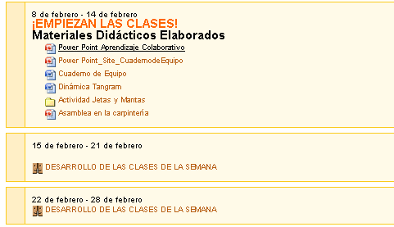
4. Desarrollo de actividades y producción científica
Momento del curso académico

3. Interacción y reflexividad

2. Organización y coordinación

Ilustración 4. Aspecto del espacio de trabajo en Moodle (III)
Como ejemplo de las categorías reflejadas en la Ilustración 3 y en la Ilustración 4, incluimos algunas de las conclusiones y propuestas derivadas de la reflexión a partir de los recursos y actividades desarrolladas en torno a la misma. Así, antes de comenzar las clases con el alumnado y durante el desarrollo de éstas trabajamos en el diseño y construcción de instrumentos y materiales didácticos orientados a la investigación y la docencia. Mediante los foros propuestos y la inclusión y discusión sobre los diferentes documentos que vamos elaborando, pronto contamos con muchos datos individuales (como docentes) y que podemos ir contrastando.

DOCENTE 1 | Imposibilidad de trabajar algunas de las dinámicas previstas para la primera semana que serán pospuestas para las próximas. Inclusión durante esta primera semana de otras dinámicas no previstas de carácter más introductorio como respuesta a las necesidades de los estudiantes.
DOCENTE 2 | Detecta dificultades para entender el cuestionario de evaluación inicial sobre el trabajo colaborativo por parte de los estudiantes y la necesidad de precisar ciertos ítems.  Señala un aspecto con el que a priori no contábamos, al menos de forma tan clara, y es la cantidad de tiempo que es necesario para desarrollar cada actividad.
DOCENTE 3 | Detecta una variable inicialmente no contemplada y es el hecho de que en un mismo grupo de estudiantes hayan coincidido dos docentes del Grupo de Innovación, por lo que dicho grupo estaría trabajando a través de esta metodología durante más horas semanales.  Suscribe dificultades señaladas como la falta de tiempo (ella también va con “retraso” con respecto a lo inicialmente previsto) y la necesidad de pulir el cuestionario de evaluación inicial.
DOCENTE 4 | Destaca la motivación y participación del grupo que procuran reforzarse a través de la dinamización que ella introduce en las sesiones. Propone una actividad tipo glosario con grupos aleatorios, a partir de términos clave de la asignatura.
DOCENTE 5 | Encuentra diferencias significativas entre sus dos grupos (los dos son de 1º de Primaria). Un grupo muy motivado y el otro lo contrario. Plantea la posibilidad de ajustar las dinámicas trabajadas a las diferencias detectadas.

3. Interacción y reflexividad
Momento del curso académico

Ilustración 5. Aspecto del espacio de trabajo en Moodle (IV)
Otro de los elementos clave del proceso de investigación cooperativo basado en conocimientos que venimos siguiendo es la evaluación, como un elemento más de la categoría de Interacción y reflexividad, tal y como refleja la Ilustración 5. Sin embargo, aunque la actividad que como ejemplo hemos seleccionado del Moodle, Análisis DAFO, es propia de la evaluación inicial y final de un programa, no quiere esto decir que se trate del único momento en el que la reflexividad conduce a la evaluación. Todo lo contrario, los diferentes foros de discusión y puestas en común y nos permiten, a lo largo de todo el proceso, ir llevando a cabo una evaluación completamente formadora.

4. Desarrollo de actividades y producción científica
Momento del curso académico
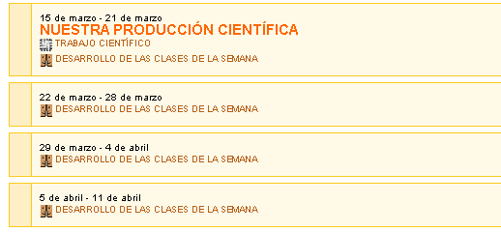

3. Interacción y reflexividad

Ilustración 6. Aspecto del espacio de trabajo en Moodle (V)
En este punto queremos extraer un ejemplo de la actividad que más hemos repetido a lo largo de todo el proyecto, el foro semanal de desarrollo de las clases de la semana.
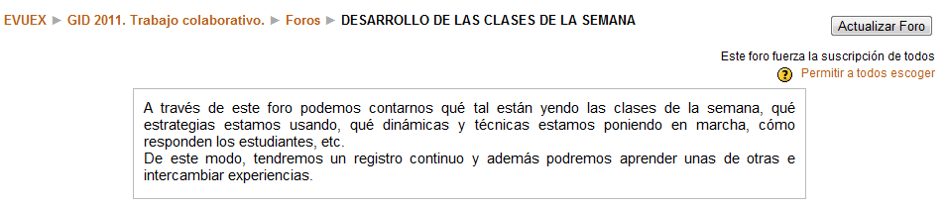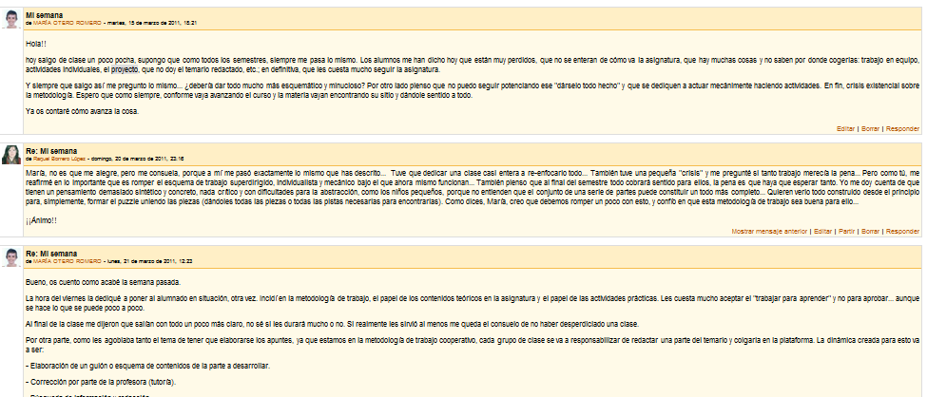Ilustración 7. Actividad de interacción y reflexividad
Esta actividad ha sido una de las más productivas en cuanto a la génesis de datos cualitativos y la reflexión para la implementación y mejora continua del proyecto. En ocasiones, las reflexiones individuales eran retomadas por alguna compañera; pero independientemente de la riqueza que en estos casos proporcional el feedback, el punto fuerte de esta actividad consiste en otorgar el espacio y la oportunidad de reflexión sobre la propia práctica de manera flexible (en cuanto al tipo de registro, al espacio y al momento de hacerlo).
Los cuadernos de equipo ya están funcionando, pero sobre todo en el grupo de primero. El grupo de quinto está menos motivado y además, el hecho de que tengan que editar el cuaderno de grupo ellos mismos les está retrasando... Les he puesto la semana que viene una primera fecha de revisión (aunque dijimos que cada 22 días) para que al menos tengan montado el sitio y puesto en funcionamiento... Al grupo de primero también les he pedido que suban el cuaderno de equipo el viernes que viene, sobre todo para poder detectar, antes de que sea tarde, si lo están usando bien, etc. No os lo vais a creer, pero esto funciona, ya esta semana ha habido un grupo que ha evidenciado conflictos... De la manera tradicional, yo no me habría enterado, posiblemente hasta el final del semestre!! Y además el conflicto se ha generado a causa de una alumna que ya en el primer semestre motivó el mismo tipo de conflicto en su grupo (pero no me enteré hasta el final...). (Docente 1, semana 1).

Yo ya he terminado con dinámicas y extras y por fin he empezado a trabajar los contenidos de la asignatura de manera cooperativa.
La verdad es que empiezo a ver los frutos del trabajo aunque sea poco a poco. Todos usan la palabra cooperación de una manera mucho más natural que antes, y el tema de roles se los han tomado muy en serio, escucho en clase: "eso hazlo tú que eres el secretario, la semana que viene cuando me toque lo haré yo"...
El cuaderno de equipo en el site está resultando muy motivador para ellos, incluso la delegada de uno de los grupos ha creado uno para estar conectada con la clase...es una gran noticia, por fin empiezan a ver más allá del Tuenti!! (Docente 5, semana 3).
Por otro lado, creo que el ambiente inicial es bueno; aún no sé si la clase es así o es la forma de trabajo que les motiva pero hay mucha participación en el campus virtual. Les he abierto el diario en el cual ya hay bastantes aportaciones (quizás unas veinte) sobre las impresiones respecto a la asignatura y por otro lado, todos se están implicando mucho en las actividades aunque no sean obligatorias. Creo que excepto algún caso todos han realizado una presentación personal (les abrí también un foro para que se dieran a conocer un poco mejor a sus compañeros) que está implicando respuestas y, por cuenta propia han abierto un tema en el foro común donde se están animando mucho entre ellos para afrontar la asignatura. Veremos si es el comienzo o sigue así durante todo el semestre. (Docente 3, semana 1)

Parece que poco a poco va tomando forma el proyecto pero el alumnado tarda más tiempo de lo planificado para las actividades. Hay quienes incluso creen que es una pérdida de tiempo... (Docente 2, semana 1).

Hola chicas, os cuento, ayer hicimos en clase (…) la dinámica 2 "Bola de nieve" (…) elegimos un tema para debatir el próximo día. Estuvo bien pero con alguna pega, al ser tantos alumnos y tantas las opciones, se hizo un poco pesado, habría q reducir las propuestas individuales. Os puedo comentar q este grupo, al menos por ahora, es bastante participativo y colaborador, veremos y esperemos q sigan así. (Docente 4, semana 2).

Momento del curso académico
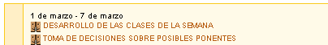
3. Interacción y reflexividad
2. Organización y coordinación

Ilustración 7. Aspecto del espacio de trabajo en Moodle (VI)
La Ilustración 7 ofrece un claro ejemplo de incorporación de tareas vinculadas a la categoría de organización y coordinación a lo largo de todo el semestre, no sólo (aunque sí principalmente) al principio del mismo. En este caso, un segundo momento intenso de este tipo de actividades tiene lugar tras el primer mes de clases, ya que consideramos importante comenzar con el diseño de la actividad formativa que teníamos prevista un seminario formativo interno para continuar desarrollando los procesos reflexivos y poder dialogar y compartir experiencias con expertos en materia de aprendizaje cooperativo, tanto del ámbito universitario como del ámbito escolar (Infantil, Primaria y Secundaria).
No queremos finalizar este apartado sin reflejar las posibilidades que nos han brindado las otras herramientas virtuales empleadas que hemos utilizado de manera complementaria a Moodle y que nos han permitido principalmente, desarrollar actividades vinculadas a la organización y la comunicación. En todos los casos estos espacios han solventado los problemas de las distancias físicas que ya habíamos señalado antes a la hora de reunirnos. Su utilización se ha hecho necesaria, además, en momentos en que no podíamos acceder al Campus Virtual de la UEx por operaciones de mantenimiento o por la necesidad o urgencia de tener intercambios virtuales síncronos. El motivo de combinar la utilización de varias de ellas han sido principalmente dos: el hecho que apuntábamos inicialmente que en el caso de Moodle soluciona y que se trata de los diferentes bagajes y destrezas a la hora de manejar uno u otro espacio por parte de las docentes del equipo de investigación y la diferente inversión de recursos de la red, que hacía posible la utilización de unos y no otros en determinados momentos de mayor saturación de Internet.

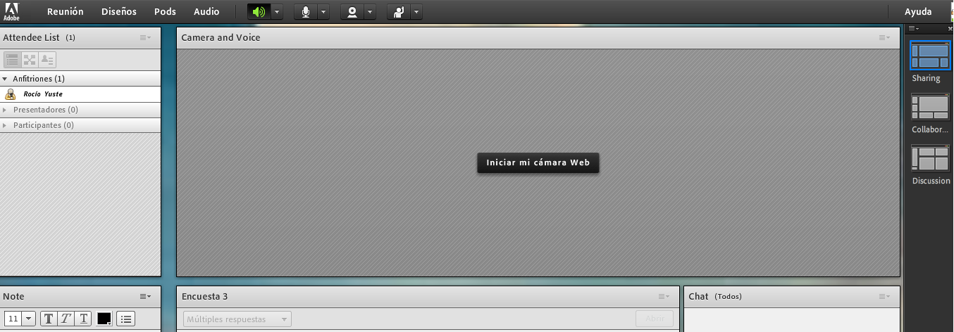 | ADOBE CONNECT | Categoría 2: Organización y coordinación
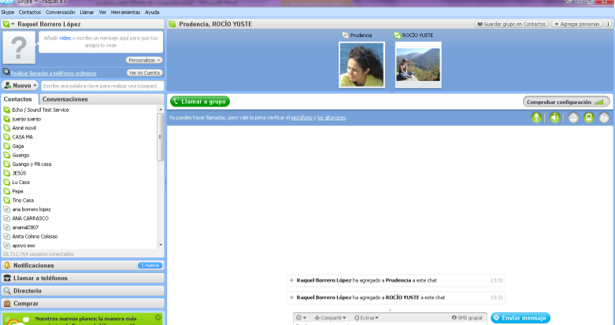 | SKYPE
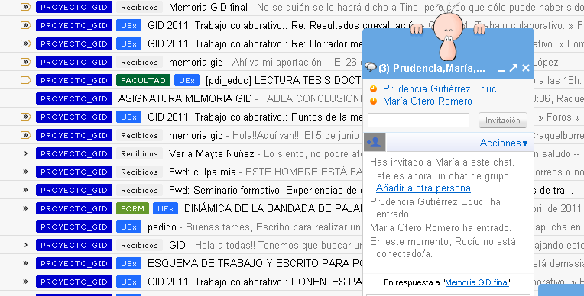 | GMAIL
Ilustración 8. Aspecto de los espacios de trabajo complementarios
Resultados
Una de las principales motivaciones de este proyecto de innovación didáctica (docente, investigadora y formativa) ha sido desarrollar un trabajo verdaderamente colaborativo en el seno del grupo, a través del cual poder fomentar el análisis y la reflexión profunda de nuestras prácticas docentes y de los resultados obtenidos tras la aplicación de los modelos metodológicos apoyados en el aprendizaje colaborativo diseñados por cada profesora para cada grupo de estudiantes.
El desarrollo de esta experiencia de trabajo colaborativo mediante el empleo de estrategias docentes cooperativas, nos ha permitido emplear y conocer los usos que tienen las herramientas basadas en la tecnología, síncronas y asíncronas para generar modos de trabajo en equipo basados en el debate, el aprendizaje dialógico, el intercambio y la generación de ideas e intercambio de experiencias en un entorno colaborativo de aprendizaje.
A grandes rasgos, destacamos algunas de las ventajas que de manera grupal, hemos destacado sobre el desarrollo de este proyecto de investigación:

- Orientación de la práctica a la resolución de problemas. Gracias al diario que hemos llevado a cabo de manera colaborativa hemos podido anticiparnos a los errores y dar soluciones conjuntas.
- Investigación en la práctica de manera colaborativa y no aislada como solemos hacer la mayoría de docentes en cualquier nivel educativo.
- Creación de red de trabajo, logrando ser las unas para las otras un verdadero soporte en conocimientos, prácticas de enseñanza y uso de tecnologías para la docencia.
- Innovación docente conjunta que de manera aislada no hubieran tenido éxito ni sentido.
- Reflexión y discusión de nuestra propia práctica docente llegando incluso a un proceso de investigación-acción con el único objetivo de mejorar.

Conclusiones
Fruto de este trabajo y partiendo de la potencialidad que los espacios virtuales, en este caso Moodle, ofrecen para el desarrollo de la labor docente e investigadora hemos podido iniciar un proceso reflexivo y colaborativo en el desarrollo de un proyecto de innovación docente que ha tenido repercusiones, como venimos insistiendo, en un doble sentido: sobre la labor docente y sobre la labor investigadora. Consideramos el marco institucional de los proyectos de innovación docente como una oportunidad muy interesante para el desarrollo de este tipo de procesos, sobre todo por las posibilidades de coordinación docente que habilitan. En este punto, las TIC están favoreciendo la coordinación al permitir salvar algunas de las tradicionales dificultades, como la incompatibilidad horaria o la distancia geográfica, con las que se enfrenta el profesorado universitario en muchos casos, como ha sido el nuestro; y también ofreciendo la posibilidad de profundizar sobre aspectos relacionados con la reflexividad y la colaboración de manera privilegiada a otros métodos de coordinación más tradicionales. Sin embargo, también reclamamos la necesidad de que las instituciones de educación superior se hagan eco de la importancia de la coordinación docente y la necesidad de contar con espacios (en este caso virtuales) y recursos apropiados y, entre estos recursos, reivindicamos el tiempo, ya que, de lo contrario, las TIC pueden convertirse en un regalo envenenado al precisar la inversión de un tiempo de trabajo que, generalmente, no es reconocido institucionalmente parte de la voluntariedad del profesorado.

Cfr.: J.C. Gacitúa (Dir.) (2005). Sobreviviendo a la educación online, manual para utilizar recursos de Internet en el aula. Salamanca, Demiurgo.
Nos referiremos por lo general al espacio generado en la plataforma del Campus Virtual de la Universidad de Extremadura, Evuex bajo licencia Moodle, espacio virtual empleado principalmente. Además, se indican los casos en los que utilizamos otros espacios virtuales de manera complementaria.
La Universidad de Extremadura cuenta con Moodle como herramienta de apoyo a la docencia desde hace ya más de ocho cursos académicos.

